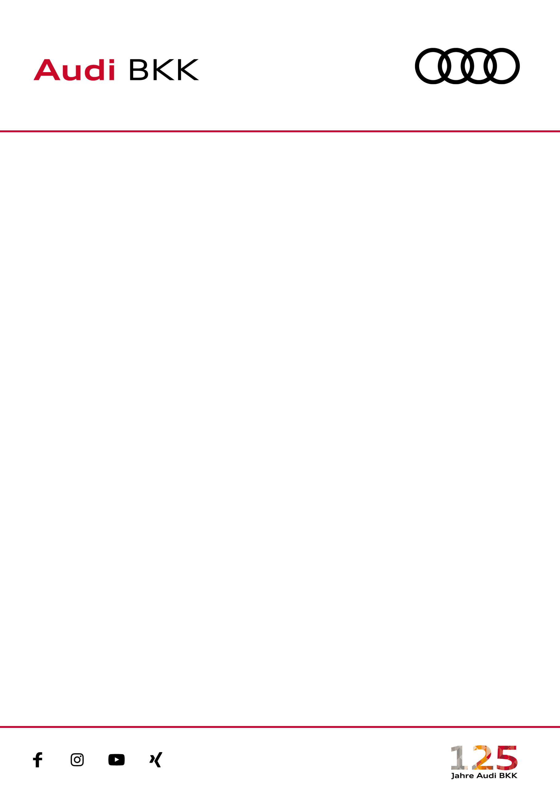

**Pressemitteilung**

**Audi BKK Service-App mit Deutschen App-Award 2025 ausgezeichnet**

**Ingolstadt, 27. Februar 2025 – Das Deutsche Institut für Service-Qualität und ntv haben den "Deutschen App-Award 2025" verliehen. In der Kategorie Krankenkassen-Apps wurde die Audi BKK Service-App mit dem Award ausgezeichnet. Die Bewertungen basieren auf einer Befragung mit mehr als 23.500 Verbraucherstimmen sowie einer umfassenden Social-Media-Analyse.**

Die Studie im Auftrag des Deutschen Institut für Service-Qualität (DISQ) und ntv untersuchte im Zeitraum von Mai bis November 2024 437 Apps in 63 Kategorien. Dabei wurden 23.845 Verbrauchermeinungen sowie 86.311 Social-Media Beiträge berücksichtigt. Der Schwerpunkt lag auf den Kriterien Angebot und Leistung, Bedienungsfreundlichkeit, Kundenservice und Weiterempfehlung. Die Audi BKK Service-App überzeugte insgesamt, weshalb sie mit dem Deutschen App-Award 2025 ausgezeichnet wurde.

Dirk Lauenstein, Vorstand der Audi BKK, kommentiert: „Die Audi BKK Service-App ist ein wichtiger Baustein unserer digitalen Strategie. Für unsere Versicherten soll der Zugang zu uns so schnell und einfach wie möglich sein. Daher bieten wir in der App innovative Lösungen, wie zum Beispiel das vollständig digitalisierte Bonusprogramm. Die Auszeichnung, die laufend steigenden Nutzerzahlen sowie das direkte Feedback unserer Kundinnen und Kunden zeigen, dass wir damit richtigliegen.“

Rund 222.000 Versicherte nutzen die Service-App der Audi BKK derzeit aktiv. Sie bietet umfassende digitale Services, eine intuitive Benutzeroberfläche und wird laufend weiterentwickelt. Nutzerinnen und Nutzer bewerteten diese in den App-Stores durchweg sehr gut (iOS: ca. 7.500 Bewertungen, 4,7 Sterne – Android: ca. 3.300 Bewertungen, 4,5 Sterne).

Weiterführende Informationen

* [Download iOS](https://apps.apple.com/de/app/audi-bkk-service-app/id1513352969)
* [Download Android](https://play.google.com/store/apps/details?id=de.audibkk.app&hl=de)
* [Methodik und Zusammenfassung Verleihung App-Award](https://disq.de/wp-content/uploads/2025/02/20250218_DISQ_ntv_Award_Deutscher-App-Award_Dokumentation_Zusammenfassung-1.pdf)

In den jeweiligen App-Stores sind die Bewertungen öffentlich einzusehen.

**Pressekontakt:** Philipp Drinkut Telefon: +49 (841) 887-0

Mail: philipp.drinkut@audibkk.de - [www.audibkk.de](http://www.audibkk.de)

Als bundesweit geöffnete Betriebskrankenkasse betreut die Audi BKK seit dem 1. Februar 2025 rund 791.000 Versicherte. An insgesamt 28 Service-Centern an allen Produktionsstandorten der Marken Volkswagen, Audi und MAN Truck & Bus sowie in Eichstätt, Neuburg, Singen, Gifhorn, Helmstedt, Neumarkt, Augsburg, Ebern, Coburg und Neunkirchen betreuen rund 750 Mitarbeitenden die Versicherten persönlich und kompetent. Hauptsitz der Kasse ist Ingolstadt.